МБОУ ОЦ «Флагман»,
д/о № 5
г. Одинцово, ул. Кутузовская д.5
Конспект открытой непосредственной образовательной деятельности по теме: «Мышкина нора». Познавательное развитие.
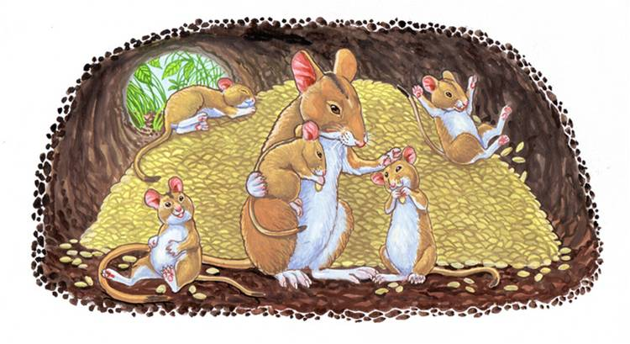
Разработала:
Воспитатель первой квалификационной категории
старшей группы № 5 «Радуга»
Морозова Т. Д.

Одинцово 2023 г.
Интеграция образовательных областей:
- Социально-коммуникативное развитие.
- Речевое развитие.
- Физическое развитие.
Материалы и оборудование:
Декоративные подушки по количеству детей; звукозапись из мира животных; плакат с карточками; конструктор и цветные шарики.

Цель:
Закрепление знаний у детей о жизни диких животных, не впадающих в спячку, в зимний период.
Задачи:
- Ввести понятие - жизнедеятельность;
- Закреплять знания о диких животных;
- Вспомнить животных живущих в норе;
- Расширять познавательный опыт;
- Учить работать по схемам;
- Продолжать учить распределять свои обязанности, работать группами и подгруппами сообща;
- Расширять кругозор;
- Способствовать становлению самостоятельности, целенаправленности и саморегуляции собственных действий;
- Закреплять стремление исследовать мир вокруг.
Ход деятельности:
Дети, стоя на коврике, приветствуют вошедших воспитателей.
- Организационный момент:
Воспитатель: «Ребята, к нам сегодня пришли гости, давайте всех поприветствуем (дети здороваются с гостями). Мы рады приветствовать всех у нас в группе, где сегодня мы погрузимся в мир природы. Ребята берите подушки и устраивайтесь по удобнее, сейчас мы окунемся с вами в мир прекрасного, и удивительного, познакомимся с механизмами жизнедеятельности, которые помогают животным выживать в дикой природе (звучит мелодия из телепередачи «В мире животных»).
2. Беседа:
Воспитатель: «Вы узнали эту музыку? Да, мы сегодня продолжаем цикл передач в мире животных. Наверняка обратили внимание на слово, которое я недавно произнесла - жизнедеятельность, скажите, как вы его понимаете? (ответы детей) На какие два слова можно его разделить? (жизнь и деятельность). Правильно жизнь и деятельность. Деятельность, т.е. дела и заботы животных, которые помогают им выжить в дикой природе. Что отличает диких животных от домашних? (ответы детей) А каких диких животных вы знаете? (ответы детей) Какие животные всю зиму ведут активную жизнедеятельность? (ответы) Какие дикие животные зимой впадают в спячку? (ответы) А где они зимуют? (ответы) Кто зимует дуплах? А в норах? Каких вы еще знаете зверей живущих в норах? (ответы) А как готовят они свои жилища к зимовью? (ответы) Верно ребята, все животные в дикой природе готовят припасы и свои жилища к долгой и холодной зиме. Хочу, чтобы вы отгадали о каком животном у нас сегодня пойдет речь».
3. Загадка.
«Что за серенький зверёк,
Хвостик длинный, как шнурок,
Как врага он увидал,
Сразу в норку убежал?»
(Мышь)
Воспитатель: «Да, ребята, это полевая мышь. Это очень умное маленькое животное, которое старательно готовит свое жилище к зиме. Скажите, где живет мышь? (в норе) Как вы думаете, что есть у мыши в норе? (ответы детей) Да ребята не так –то и проста жизнь маленькой полевой мышки, ей нужно очень тщательно продумать устройство своего жилья, чтобы жить в тепле, сытости и безопасности. А кто может охотится на мышь в лесу ли в поле? (лисица, сова и т.п., если дети затрудняются с ответом делаем отсыл к «Сказке об умном мышонке» Маршака) А если лисица пытается разрыть нору мыши, как ей убежать? (у нее есть второй выход) Верно ребята, ее норка это целый тоннель в котором есть множество ходов и лазеек. Ну что же, давайте посмотрим на экран и увидим нашу сегодняшнюю героиню!»
4. Просмотр мультимедиа: «В мире животных мышка» (последний слайд о мышиной норке)
Воспитатель: «Вот как много интересного мы узнали об этом маленьком милом животном. А теперь вставайте, пойдемте, посмотрим, как выглядят тоннели мышей под землей».
Дети встают с коврика, педагог предлагает немного размяться прежде, чем продолжить.
5. Физкультминутка «Мышка».
Мышка вышла погулять, (дети шагают на месте)
Себе зерен поискать. (прикладывают поочередно ладони как «козырек»)
Как увидела лису, побежала по листу, (делают маленькие семенящие шаги на месте)
По травинке на дощечку, (прыгают на одной ноге, потом на другой)
Через мостик, через речку.
Прибежала к себе в норку, (шагают как на лыжах)
Положила зерен горку, (хлопают ладонью о ладонь)
И осталась зимовать (делают руки «домиком и приседают)
В теплой норочке опять.
6. Работа с плакатом.
Воспитатель: « Ребята , норы бывают временные и постоянные. Временные устроены просто и служат для непродолжительного нахождения в ней мыши. Постоянная нора устроена сложнее, вот так (воспитатель открывает плакат), в ней есть камеры, если сравнивать их с нашими квартирами, то, что это может быть? (комнаты) Отлично, как вы думаете, какие там есть камеры, чтобы мышке полевке было уютно и комфортно? (ответы детей) Да, некоторые из перечисленных вами ответов, действительно есть у нашей маленькой «подружки». Например, у нее есть гнездовая камера, где она спит, и живут ее малыши, есть несколько кладовых, куда она может сложить свои припасы, есть даже уборная, а также несколько входов и выходов из ее тоннелей. Покажите мне, пожалуйста, где они? (дети показывают) Как ты думаете (обращается к кому-то из детей), где может на нашем плакате гнездовая? уборная? кладовые? (ответы детей, воспитатель наталкивает их на мысль о том, что кладовые расположены в тупиках). Хорошо, а давайте на нашей карте сделаем обозначения, где что находится? (обращается по имени к нескольким ребятам с просьбой помочь наклеить на ватман карточки с обозначениями камер). Вот какие сложные тоннели может сделать с виду такой маленький зверек – мышь полевка».
7. Игровая деятельность.
Воспитатель отслеживает с детьми, как один тоннель переходит в другой и подводит их к заключению, что они соединяются так, чтобы можно было везде попасть.
Воспитатель: «Ребята, а давайте и мы с вами попробуем сегодня создать тоннель и посмотреть, получится ли у нас попасть из одно его выхода в другой. Пойдемте, я приготовила для вас строительный материал, который может помочь нам в создании тоннеля! Тут есть схема его сборки, которая нам поможет. Давайте найдем те детали, которые нам понадобятся (дети находят). Отлично, на какие геометрические фигуры похож наш строительный материал? (кубы, бруски и т.п.) Ребята первой подгруппы, сколько вам понадобится строительных материалов, чтобы создать свою часть постройки? а второй? а третий? Обратите внимание что они не просто выстраиваются в ряд, какие –то фигуры будут находится …? (указывает на карточку) (дети говорят над другими, если они затрудняются сразу сказать, говорит антоним, наталкивая детей на правильный вариант) А эти? (под) А вот эти (слева, справа и т.п.)».
Воспитатель делит детей на 3 подгруппы, одна ищет детали для 1 блока постройки, другая для второго, следующая для третьего. Потом они поэтапно начинают создавать свои тоннели, на каждом из этапов перед переходом к постройке следующего, они проверяют правильность сборки, запуская шарик. По окончании постройки детям предлагают запустить своих «мышек» (шарики) в их тоннели и проверить, смогу ли они попасть к запасному выходу из их норки.
8. Рефлексия.
Воспитатель уводит детей от построенного тоннеля, и снова собирает всех на коврике: «Молодцы ребята, мы отлично справились и все наши мышки в случае опасности смогут покинуть свои норки- тоннели. Скажите, о чем мы сегодня с вами говорили? О каких животных шла у нас с вами речь? Какое новое слово мы узнали? (жизнедеятельность) Про какого маленького зверька было наше занятие? Что запомнилось вам больше всего? Что больше всего понравилось? А теперь ребята нам пора попрощаться с нашими гостями им уже пора собираться, до новых встреч!»

